Міністерство освіти і науки України

Національний технічний університет України «Київський політехнічний інститут імені Ігоря Сікорського»

Факультет інформатики та обчислювальної техніки Кафедра інформатики та програмної інженерії

Звіт

з лабораторної роботи № 1 з дисципліни

«Основи програмування-2. Модульне програмування»

«Текстові файли»

Варіант 16

Виконав студент ІП-14 Лопоша Максим Вадимович

(шифр, прізвище, ім'я, по батькові)

Перевірив Вітковська Ірина Іванівна

( прізвище, ім'я, по батькові)

Київ 2022

**Лабораторна робота №1**

**Тема роботи:** Текстові файли

**Мета роботи:** Вивчити особливості створення й обробки тестових файлів даних.

**Варіант:** 16

**Хід роботи**

**Завдання:** Створити текстовий файл. Переписати його компоненти до нового текстового файлу , вставляючи на початку кожного рядку літеру поточну довжину рядка у вихідному файлі. Вивести вміст вихідного і створеного файлів

**Постановка задачі**

Відкриємо вихідний потік текстового файлу у режимі додання інформації. Записуємо туди весь текст з консолі, поки не натиснемо Ctrl + Р. Виведемо для перевірки усю інформацію, що є в файл, відкривши вхідний потік файлу та записавши все з нього у консоль.

Щоб опрацювати текст в файлі, як вказано в завданні, відкриємо вхідний потік знову. Введемо змінну $n=1$, що буде інкрементуватись, як тільки буде зчитано один рядок тексту файлу. Після цього записуємо в строкову змінну спочатку кількість символів рядка , а після нього сам рядок. Після цього записуємо новий текст у новий файл.

Також створимо функцію, яка буде запитувати чи хоче користувач дописати текст, де будемо повертатись до функції запису.

Ще одна досить важлива функція - очищення файлу перед його використанням .

Виведемо для перевірки усю інформацію, що є в файлі, відкривши вхідний потік файлу та записавши все з нього у консоль

**Код та його тестування**

**C++**

Код

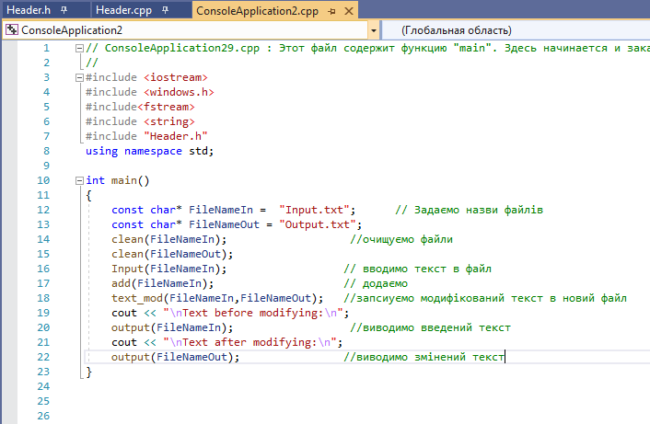

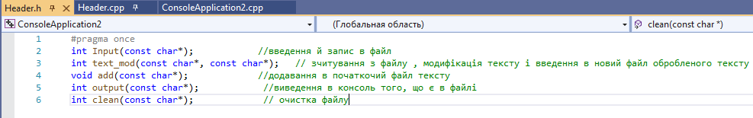

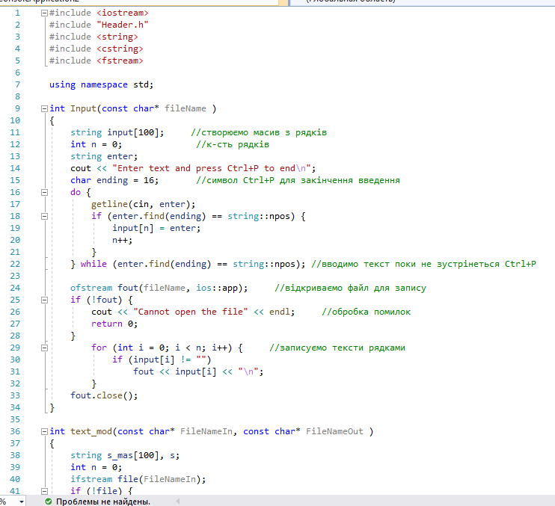

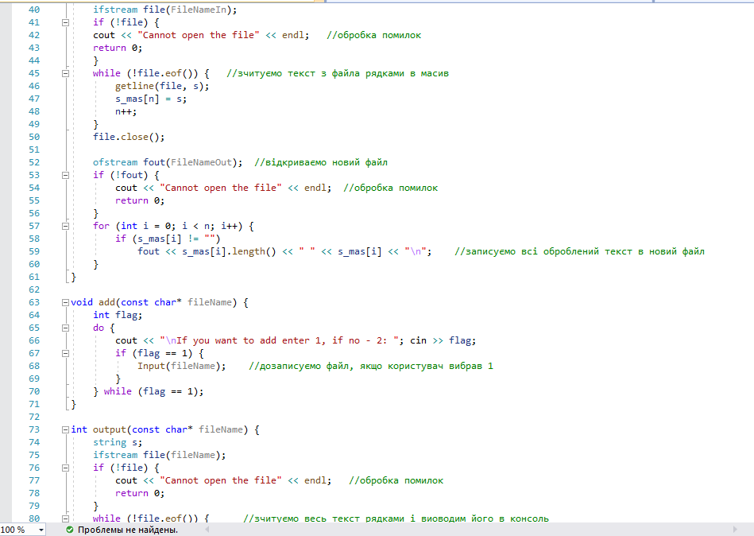

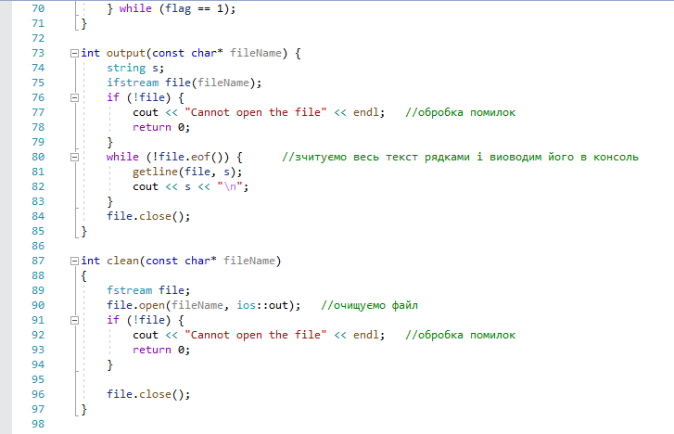

Тестування

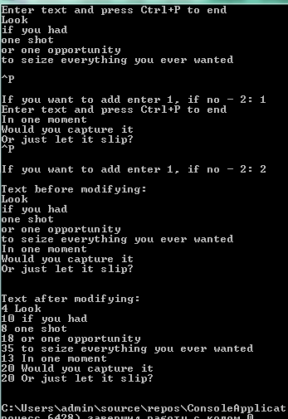

**Python**

Код

def inget():  
 print("Enter the text (if you want to stop press <Enter> twice) ")  
 lines = []  
 while True:  
 line = input() # вводимо текст  
 if line: # поки не буде 2 Enter підряд  
 lines.append(line) # записуємо рядками в список  
 else:  
 break  
 text = '\n'.join(lines) # з'єднуємо список в суцільний текст  
 return text  
  
  
def write_file():  
 text = ""  
 with open("input_file.txt", "a+") as in_file: # відкриваємо файл для запису  
 in_file.write(inget()) # записуємо текст в файл з консолі  
 in_file.write("\n")  
 with open("input_file.txt", "r") as in_file:  
 text = in_file.read() # зчитуємо з файла текст  
 lines = text.split("\n") # розбиваємо текст на список рядків  
 new_text = ""  
 for line in lines:  
 if line:  
 new_text += str(len(str(line))) + " " + str(line) + "\n" # модифікуємо текст  
 with open("output.txt", "w") as out_file:  
 out_file.write(new_text) # записуємо модифікований текст в новий файл  
  
  
def display_file():  
 my_file = open("input_file.txt")  
 print("\nOld file:\n", *my_file) # виводимо те, що знаходиться у вхідному файлі  
 my_file.close()  
 old_file = open("output.txt")  
 print("New file:\n", *old_file) # виводимо те, що знаходиться у вихідному файлі  
 old_file.close()  
  
  
def dopys():  
 while True:  
 flag = input("Press yes if you want to add and no if you don`t: ")  
 if flag == "yes": # дописуємо текст якщо так вибрав "yes"  
 write_file()  
 if flag != "yes":  
 break  
  
  
def clean():  
 my_file = open("input_file.txt", "w") # очищуємо вхідний файл  
 my_file.close()  
 old_file = open("output.txt", "w") # очищуємо вихідний файл  
 old_file.close()

Тестування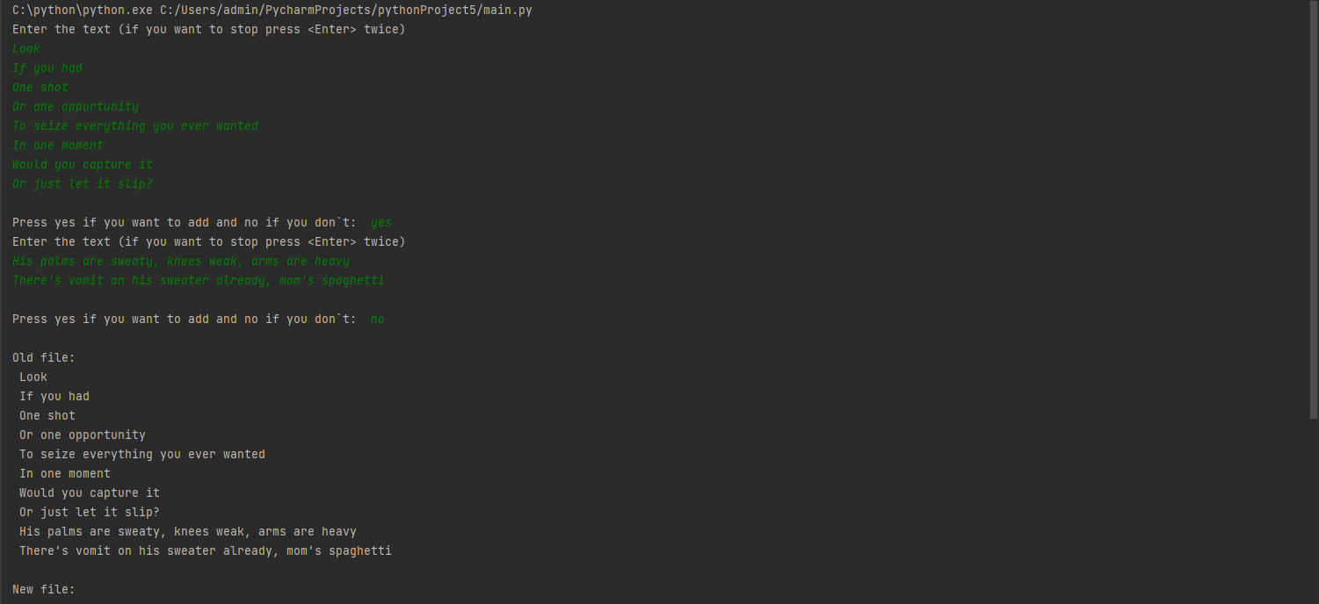

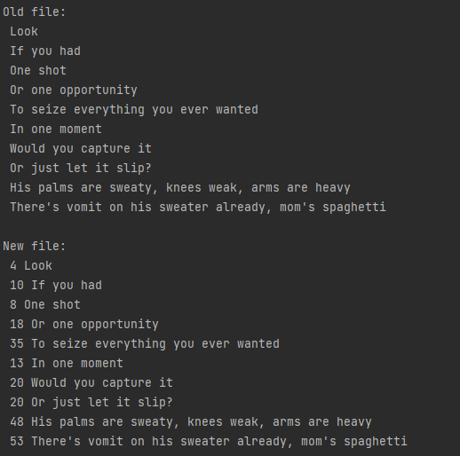

**Висновок:** під час виконання даної лабораторної роботи було досліджено особливості створення й обробки тестових файлів даних, я саме запису інформації у файл , його читання та парсинг; код поставленої задачі (запис тексту з консолі, його читання та обробки) на C++ та Python.